Lima Duarte, 04 de janeiro de 2023

Indicação nº:01/2023

Senhor
Presidente da Câmara e
Demais Vereadores.

O vereador que este subscreve, vêm através desta, INDICAR, respeitosamente a Secretaria Municipal de Meio Ambiente, que seja notificada a proprietária do “lote” localizado na Rua Paulo de Oliveira entre os n° 60 e 34.
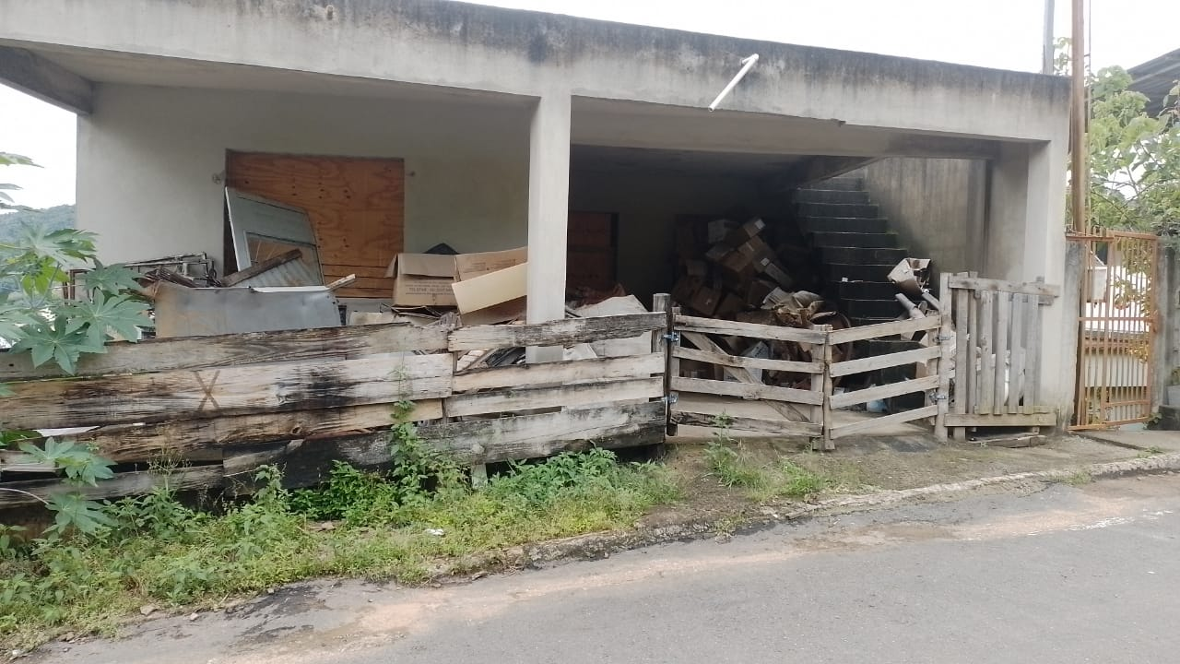
Justificativa: o citado lote encontra-se muito sujo.

Sala de Sessões,

Fábio Júnior da Silva
Vereador

